关于天津市北辰区伟业制冷设备销售部“8•30”一般触电事故的调查报告
来源：天津市南开区应急管理局 天津市南开区应急管理局·事故调查报告
原文链接：https://www.tjnk.gov.cn/NKQZF/ZWGK5712/zfxxgkqwbj/qyjglj1/fdzdgknr23/zdmsxx23/aqsc23/202103/t20210316_5386433.html
发布时间：2021-03-16 抓取时间：2026-10-14 正文含图，已嵌入原图

关于天津市北辰区伟业制冷设备销售部“8•30”一般触电事故的调查报告

2020年8月30日14时10分许，在南开区广开大街4增2号底商装修作业过程中，一名中央空调安装工人在该店铺二楼公共走廊处使用工程钻机钻孔洞时，因触电自约2米高人字梯上坠落地面。14时13分现场工人拨打了120将伤者送至南开医院救治，当日下午经抢救无效死亡。14时48分现场工人拨打了110。
事故发生后，依据国家和我市有关法律法规，由区应急管理局牵头组织，成立了由公安南开分局、区总工会等部门参加的天津市北辰区伟业制冷设备销售部“8•30”一般触电事故调查组（以下简称：事故调查组），开展事故调查工作。
事故调查组按照“四不放过”和“科学严谨、依法依规、实事求是、注重实效”的原则，经过现场勘查、技术鉴定、调查取证、综合分析，查明了事故发生的经过和原因，认定了事故的性质和责任，并针对事故原因及暴露出的突出问题，提出了防范措施建议。
2020年12月16日，事故调查组向区政府上报了事故调查处理意见的请示；12月21日，区政府作出同意调查处理意见的批复。
2020年12月24日，区应急管理局按照事故调查报告及区政府批复对融创物业服务集团有限公司及经理张某立立案处罚。在送达《行政处罚告知书》后，该单位向区应急管理局提出了陈述和申辩意见。2021年2月5日，区政府针对区合作交流办《关于协调解决融创物业服务集团有限公司有关问题的请示》作出批示，要求区应急管理局依法依规，基于事实，重新调查，提出意见。
区应急管理局经过再次调查核实证实：2020年1月1日，融创物业服务集团有限公司与天津市美万佳物业管理有限公司签订了《装饰装修手续及现场作业监管委托服务合同》，将兰园小区物业项目中日常装饰装修手续类相关工作分包给天津市美万佳物业管理有限公司，有效期自2020年1月1日至2021年12月31日。但是由于融创物业服务集团有限公司在事故发生后忙于处理善后事宜，未主动向事故调查组提供存在项目分包关系的事实，直到该单位收到《行政处罚告知书》后法务审核时才发现该情况并及时向区应急管理局提供了相关证明材料。鉴于此，该起事故责任主体应由天津市美万佳物业管理有限公司承担。
2021年3月1日，区应急管理局向区政府上报《关于重新启动事故调查并更正天津市北辰区伟业制冷设备销售部“8·30”触电事故调查报告的请示》，申请重新牵头成立事故调查组，对该起事故重新调查认定，更正事故调查报告并重新报请区政府批复。2021年3月5日，经区政府批示同意后，区应急管理局重新牵头组织成立了由公安南开分局、区总工会等部门参加的事故调查组开展事故调查工作。经过重新调查，现将有关情况报告如下：

一、事故基本情况
(一)事故相关单位基本情况
1、事故发生单位：天津市北辰区伟业制冷设备销售部，统一社会信用代码：92120113MA070J7E49，企业类型：个体工商户，经营者：王某敏，组成形式：个人经营，成立日期：2020年4月23日，经营场所：天津市北辰区青光镇韩家墅村二手物资商城A区41号，经营范围：一般项目；制冷、空调设备销售；日用电器修理、通用设备修理。（除依法须经批准的项目外，凭营业执照依法自主开展经营活动）
2、小区物业管理单位：融创物业服务集团有限公司，统一社会信用代码：911201167581044440，经济性质：有限责任公司(法人独资)，住所：天津市南开区宾水西道与凌宾路交口西南侧奥城商业广场5号楼五层商1，法定代表人：曹某玲，注册资本：30000万元人民币，成立日期：2004年1月16日，营业期限：2004年1月16日至—，经营范围：物业管理；商品房销售代理；房地产信息咨询；房地产中介服务；企业管理咨询；企业形象策划；日用百货的批发兼零售；自有房屋租赁；代缴费及充值服务（水费、电费）；停车场管理服务；酒店管理服务；自有车位租赁；网上提供代销商品、票务代理服务；餐饮服务（凭许可证开展经营活动）；居民服务；设计、制作、代理、发布广告；休闲健身场所服务；会展服务；绿化服务；清洁服务；害虫防治服务；泳池管理。（依法须经批准的项目，经相关部门批准后方可开展经营活动）
3、小区物业分包单位：天津市美万佳物业管理有限公司，统一社会信用代码：91120104MA072EU2XG，经济性质：有限责任公司(自然人独资)，住所：天津市南开区宾水西道与凌宾路交口西南侧奥城商业广场19-1-1218，法定代表人：徐某勇，注册资本：2000万元人民币，成立日期：2020年6月18日，营业期限：2020年6月18日至无固定期限，经营范围：一般项目；物业管理；劳务服务（不含劳务派遣）；家政服务；城市绿化管理；园林绿化工程施工；停车场服务；日用百货销售；办公用品销售；企业管理；建筑物清洁服务；市政设施管理。（除依法须经批准的项目外，凭营业执照依法自主开展经营活动）。许可项目：各类工程建设活动。（依法须经批准的项目，经相关部门批准后方可开展经营活动，具体经营项目以相关部门批准文件或许可证件为准）。
2019年4月至6月份，徐某勇向南开区市场监督管理局申领该公司营业执照。因疫情影响，徐某勇于2020年1月份领取到企业公章，2020年6月份领取到营业执照。该公司自2020年1月1日起从事经营活动。
4、承租方基本情况
事故发生地天津市南开区广开大街4增2号底商为贾某丹租赁，该承租房屋位于兰园（又称“蘭园”）小区1号楼，准备用于开设培训学校，该学校营业执照正在申办中。贾某丹同时为天津市红桥区智优名师培训学校有限公司的法定代表人。该学校统一社会信用代码为91120106MA06HC550W；企业类型为有限责任公司（自然人独资）；企业地址为天津市红桥区勤俭道与光荣道交口（长安商场北侧部分房屋）；注册资本为伍拾万元人民币；成立日期为2018年12月20日；营业期限为2018年12月20日至2021年12月19日；经营范围为业余非学历文化类培训、面授（依法须经批准的项目，经相关部门批准后方可开展经营活动）。
5、空调安装队基本情况
该空调安装队无营业执照，韩某、杨某龙、杨某飞、邓某和杨某三五人合作共同工作，无主要负责人。
该空调安装队与天津市北辰区伟业制冷设备销售部经营者王某敏为长期合作关系，双方未签订书面劳动合同和书面安全协议。王某敏出售空调后，若客户要求安装，王某敏将联系韩某、杨某龙、杨某飞、邓某其中一人，安装业务由五人承接完成。
广开大街4增2号底商空调安装业务联系人员为韩某。
（二）涉事人员基本情况
1、杨某三，男，30岁，汉族，住址：安徽省临泉县瓦店镇郑汴行政村，天津市北辰区伟业制冷设备销售部临时聘用的空调安装工人。
2、杨某龙，男，30岁，汉族，住址：安徽省临泉县瓦店镇郑卞村委会，杨某三的堂弟，天津市北辰区伟业制冷设备销售部临时聘用的空调安装工人。
3、杨某飞，男，33岁，汉族，住址：安徽省临泉县瓦店镇郑卞村委会，杨某三的堂兄，天津市北辰区伟业制冷设备销售部临时聘用的空调安装工人。
4、韩某，男，29岁，汉族，住址：安徽省亳州市谯城区大杨镇王布口行政村，天津市北辰区伟业制冷设备销售部临时聘用的空调安装工人。
5、邓某，男，36岁，汉族，住址：安徽省涡阳县标里镇团结行政村，天津市北辰区伟业制冷设备销售部临时聘用的空调安装工人。
6、王某敏，男，33岁，汉族，住址：山东省乐陵市化楼镇，天津市北辰区伟业制冷设备销售部负责人。
7、张某津，男，45岁，汉族，住址：青海省大通回族土族自治县桥头镇，天津市美万佳物业管理有限公司员工。
8、徐某勇，男，49岁，汉族，住址：河北省邯郸市磁县西固义乡徐家沟二街五街，天津市美万佳物业管理有限公司法定代表人。
9、李某立，男，48岁，汉族，住址：天津市河北区吉德大街，融创物业服务集团有限公司兰园项目工程主管。
10、张某立，男，26岁，汉族，住址：天津市静海区静文路时代家园，融创物业服务集团有限公司兰园项目经理，该项目主要负责人。
11、贾某丹，女，32岁，汉族，住址：天津市南开区冶金路凯盛家园，广开大街4增2号底商租户，空调购买者。
（三）兰园物业项目分包情况
2020年1月1日，徐某勇经朋友介绍以天津市美万佳物业管理有限公司名义与融创物业服务集团有限公司签订了《装饰装修手续及现场作业监管委托服务合同》，但当日未加盖公司印章，直到2020年1月下旬徐某勇领取到公司印章后才在该合同上补盖了印章。该合同“合作内容”约定：天津市美万佳物业管理有限公司负责对装饰装修相关手续进行材料审核及流程审批；口头及书面形式告知业主装修注意事项；严格按照装修手续及管理规定进行施工现场巡查以及作业现场的有效监管，消除现场安全隐患等。合同有效期自2020年1月1日至2021年12月31日。自2020年1月1日起，天津市美万佳物业管理有限公司按照合同约定为兰园小区提供相关物业服务。
（四）空调安装工程概况
贾某丹于2020年8月8日通过房屋中介承租了位于兰园小区1号楼的广开大街4增2号底商。在对房屋开始装修前，贾某丹于2020年8月18日在兰园小区物业服务中心办理了装修手续，并在《自行装修承诺书》《装修管理协议》《装修申请表》《装修违禁材料清单（模板）》（编号RE-JT-QD01-CZ003-FL09）上签字，取得《装修许可证》（装修内容为：1.吊顶、铺地砖、隔断墙、电路改造；2.刮腻子；3.刷乳胶漆）。
由于装修天津市南开区广开大街4增2号底商需购买中央空调，贾某丹经人推荐、比价后选择在王某敏处购买，并约定由王某敏负责安装。8月27日王某敏联系韩某，将安装业务交给其负责。韩某、杨某龙、杨某飞、邓某和杨某三负责空调的现场安装。
2020年8月28日，天津市美万佳物业管理有限公司工作人员张某津和空调安装人员在现场就空调外机安装位置和管道走向进行沟通。29日天津市美万佳物业管理有限公司工作人员张某津与承租方贾某丹和空调安装人员在现场就空调安装方案再次进行沟通。
二、事故发生经过、应急救援及善后处理情况
（一）事故发生经过
2020年8月30日上午8时10分，空调安装工人韩某、邓某和杨某三到达广开大街4增2号底商。中午12时许，杨某龙和杨某飞到达现场。午饭后13时10分许，开始在二楼工作。14时许，为将空调铜管穿过楼道墙体进入水暖间并从水暖间顶部预留孔穿过到达三楼空调室外机位置，杨某三站在该商铺二楼门外通向兰园1号楼楼内公共区域走廊处自行放置的铝制人字梯上用工程钻机（俗称：水钻，使用过程中未注水。如图4所示）在靠近楼道天花板的墙体上打孔（如图1、2、3所示），韩某、杨某飞和杨某龙扶着人字梯，杨某三在打孔时因水钻将墙体内水暖间灯开关的镀锌线管路钻穿致使钻体带电（如图5、6所示），因杨某三未佩戴绝缘手套作业，手部接触钻体导致触电，在喊了一句“触电了”就从人字梯上坠落至地面。
（二）事故救援及报告情况
事故发生后，韩某和杨某飞对杨某三进行急救。14时13分，杨某龙拨打120急救电话，120到达后对杨某三进行检测和急救后送往南开大学附属南开医院，经医院抢救无效死亡。14时48分，现场工人拨打了110报警。15时20分许，南开区应急管理局接到广开街派出所电话，立即派人赶赴现场进行事故调查核实。
（三）现场勘验及工具检测情况
1、现场勘验情况：在广开大街4增2号底商二层大门所在走廊对面消火栓前放置一铝制人字梯，梯高2.25m，梯脚有橡胶材质防滑垫，人字梯上方距地3.18m处有一直径为0.16m的水钻钻孔，钻孔未被打通，缝隙深度为0.15m，通过缝隙可见被水钻钻穿水暖间灯开关的镀锌线管路，断口处可见被钻断的铜制电线线头。电钻未被送检取下时水暖间照明灯处于明亮状态，取下后水暖间照明灯熄灭。
2、工具检测情况：事故发生后，南开区应急管理局将死者杨某三使用的工程钻机委托天津市产品质量监督检测技术研究院电工技术科学研究中心机械工业仪用互感器及低压电器产品质量检测中心进行检验。经检验工程钻机绝缘电阻、电气强度、工作温度下的泄漏电流均符合《小功率电动机的安全要求》（GB/T12350-2009）中的要求，所检项目合格。根据报告的结论，可以认定杨某三触电身亡与其使用的电动工具无因果关系。
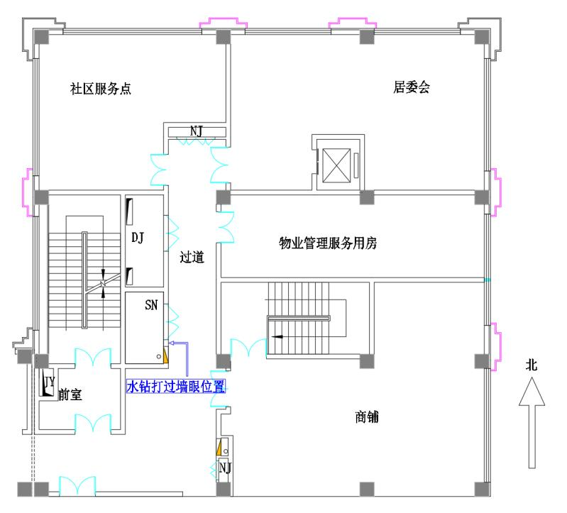
图1 二楼现场平面图
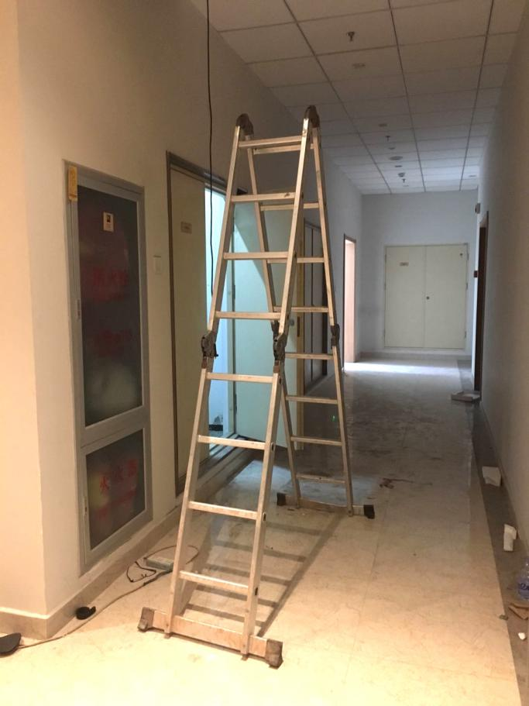
注：该照片为现场拍摄，该人字梯梯脚有橡胶材质防滑垫。
图2 现场所使用人字梯
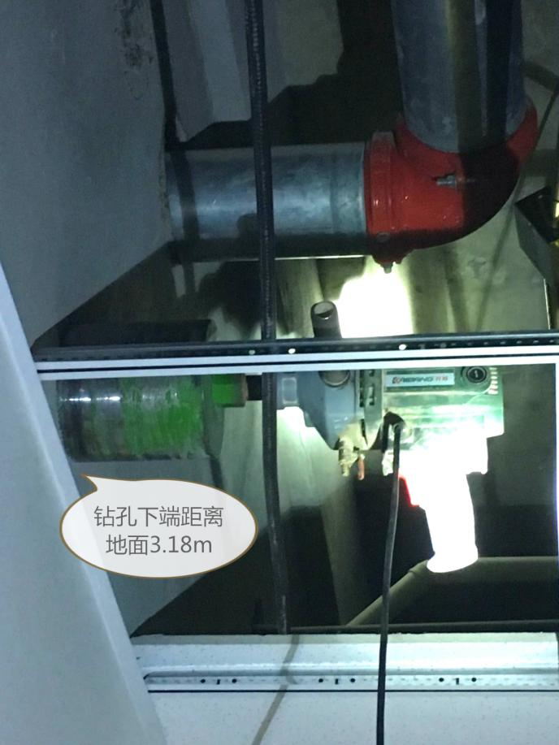
注：该照片为在现场拍摄，工程钻机钻孔位置在天花板的上部。
图3 现场工程钻机穿墙位置
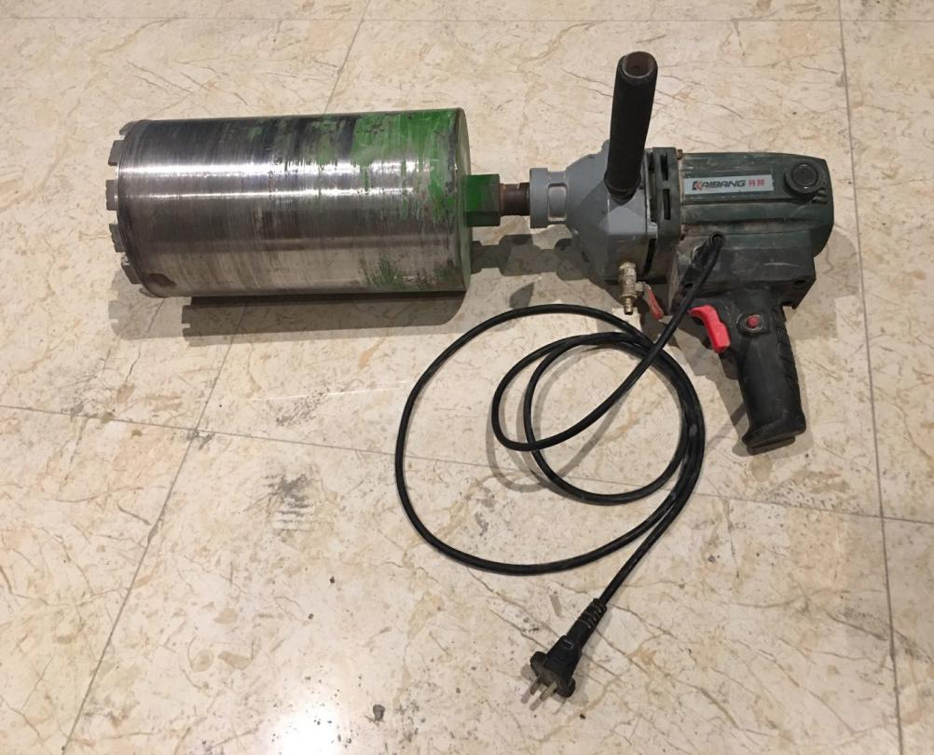
注：该工程钻机由委托检测机构工作人员取下后在现场拍摄的照片。
图4 杨某三出事时所使用的工程钻机
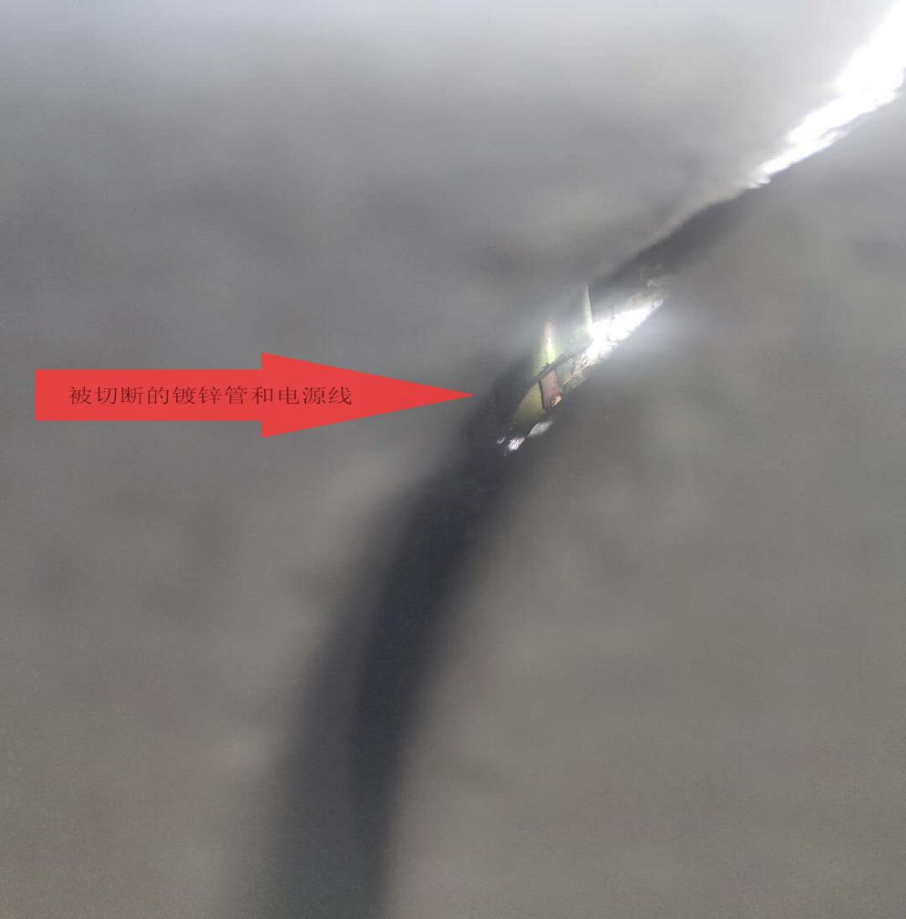
图5 被切断的镀锌管和电源线
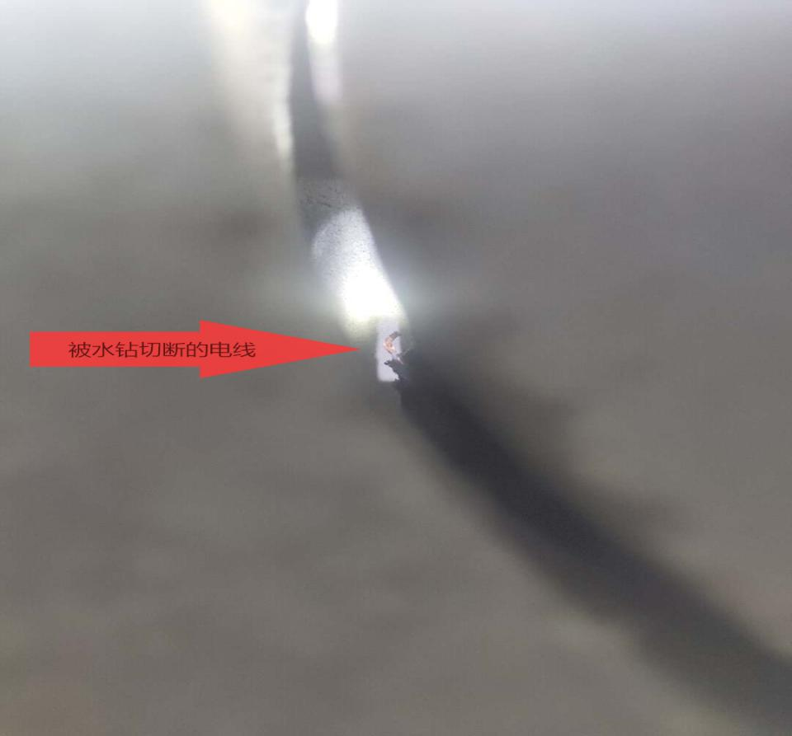
图6 被切断的电源线
（四）善后处理情况
截止到2020年11月6日，涉事单位和个人已与死者家属自愿达成赔偿协议，赔偿金额共计60万元人民币。
三、事故造成人员伤亡、直接经济损失情况
事故共造成1人死亡。死者姓名杨某三，男，30岁，汉族，家庭住址为安徽省临泉县瓦店镇郑汴行政村。
该起事故直接经济损失（不含事故罚款）为60万元人民币。
四、事故原因及性质
(一)直接原因
死者杨某三安全意识淡薄,其未取得制冷与空调设备安装修理作业、低压电工作业等特种作业操作证，实施空调安装作业前未经专门的安全技术培训，在使用工程钻机钻孔洞时未佩戴安全帽、绝缘手套等劳动防护用品，以及未确认预埋电源线的情况下进行安装施工，是导致本人发生触电事故的直接原因。
(二)间接原因
1、天津市北辰区伟业制冷设备销售部经营者王某敏按照空调安装队的安装空调台数给付报酬，虽未与空调安装队签订书面劳动（劳务）合同，但已构成劳动雇佣关系。空调销售单位天津市北辰区伟业制冷设备销售部未对雇佣人员进行安全生产教育和培训，未提供劳动防护用品，使用未取得特种作业操作证的人员上岗作业，安全管理不到位，是导致杨某三发生触电事故的原因之一。
2、天津市美万佳物业管理有限公司未认真履行《物业管理条例》《住宅室内装饰装修管理办法》《天津市房屋安全使用管理条例》等法定职责，在得知承租户将安装空调，工作人员在与承租方和空调安装人员沟通空调安装方案时仅告知了空调管线安装方向而未明确管线过墙眼具体位置，未对承租户、空调安装队就空调安装过程中的禁止行为、注意事项以及墙体内预埋电路情况进行有效告知，是导致杨某三发生触电事故的原因之一。
3、空调安装工人韩某、杨某飞和杨某龙等人安全意识淡薄,均未取得制冷与空调设备安装修理作业、低压电工作业等特种作业操作证，也未经专门的安全技术培训，就从事空调安装工作，未按照《家用和类似用途空调器安装规范》（GB17790-2008）第6.1.6条规定：“协助用户选定空调器安装位置，询问用户（必要时）安装空调器是否已取得物业管理、房产管理或市政管理部门的同意。”以及第6.1.9条规定：“服务人员在用电钻打墙孔或用水泥钢钉挂墙版前向用户了解和检查打孔位置预埋电源线防止触电危险。”要求操作，同时未制止住杨某三违章操作是导致杨某三发生触电事故的原因之一。
(三)事故性质
事故调查组认为，本起事故是一起因公司未落实企业安全生产主体责任，安全管理不到位，工人安全意识淡薄进行违章作业而引发的一起一般生产安全责任事故。
五、事故责任认定及处理建议
（一）对涉事单位的事故责任认定及处理建议
1、天津市北辰区伟业制冷设备销售部（经营者：王某敏）安全管理不到位，未对死者杨某三进行安全教育及其他安全教育培训,未采取措施及时发现并消除死者无证作业的事故隐患，未配备、监督、教育死者杨某三正确佩戴安全帽、绝缘手套等劳动防护用品，其行为违反了《中华人民共和国安全生产法》第二十五条第一款、第三十八条第一款、第四十二条的规定，对本起事故的发生负有责任，依据《中华人民共和国安全生产法》第一百零九条第（一）项的规定，建议由区应急管理局对天津市北辰区伟业制冷设备销售部处以罚款人民币35万元的行政处罚。
2、天津市美万佳物业管理有限公司在得知承租户将安装空调后，未对承租户、空调安装队就空调安装过程中的禁止行为和注意事项进行有效告知，未采取有效管理措施，及时发现并消除事故隐患，对事故发生负有责任，其行为违反了《中华人民共和国安全生产法》第三十八条第一款和第四十一条之规定，依据《中华人民共和国安全生产法》第一百零九条第（一）项的规定，建议由区应急管理局对天津市美万佳物业管理有限公司处以罚款人民币20万元的行政处罚。
3、融创物业服务集团有限公司作为兰园小区物业管理单位，对项目分包单位天津市美万佳物业管理有限公司的安全生产工作统一协调、管理不力，未及时发现问题并及时督促整改。建议由区住建委对该单位进行行政约谈，并将约谈记录报区安委办备案。
（二）对涉事人员的事故责任认定及处理建议
1、死者杨某三安全意识淡薄,在未取得制冷与空调设备安装修理作业、低压电工作业、高处作业等特种作业操作证，未经专门的安全技术培训，未佩戴安全帽、绝缘手套等劳动防护用品，未确认预埋电源线的情况下盲目进行安装施工，对本起事故负有直接责任。鉴于杨某三已在事故中死亡，建议免予追究其责任。
2、天津市美万佳物业管理有限公司法定代表人徐某勇未认真履行自身的安全管理职责，未督促兰园项目工作人员及时发现业主空调安装过程中的违章行为，作业现场安全管理不力，对事故发生负有领导责任，其行为违反了《中华人民共和国安全生产法》第十八条第（五）项的规定，依据《中华人民共和国安全生产法》第九十二条第（一）项的规定，本应建议由区应急管理局对徐某勇处以2019年度收入的30%罚款的行政处罚。但是，由于天津市美万佳物业管理有限公司成立于2020年度，徐某勇在该公司2019年度全年收入为0元，按照以上罚则对其罚款金额为0元。因此，建议由行业主管部门区住建委对徐某勇进行行政约谈，并将约谈记录报区安委办备案。
3、空调安装工人韩某、杨某飞、杨某龙和邓某在不具备安装空调资质、不掌握安全生产法律法规和安装空调相关国家标准的情况下擅自从事空调安装行业，对杨某三的违章作业制止不力，对事故的发生负有一定的责任，在积极配合涉事单位赔偿家属的基础上，建议由区应急管理局对其进行行政约谈。
六、监管部门履职情况
（一）行业主管部门
南开区住建委负责对全区物业管理活动实施监督管理。按照“管行业必须管安全”的工作要求，住建委高度重视物业服务企业的安全指导、监督、管理工作，做到有部署安排、有指导培训、有检查督导、有整改告知、有通报提醒，能够建立健全安全管理档案资料。2020年重点做了以下工作：一是及时做好安全生产和管理精神传达和指导管理，增强企业安全意识和责任意识。2020年共计召开2批次全区物业企业参加的大型会议，分别是物业管理中期推动会和物业管理安全工作会议。借集中会议之势，努力做好普法宣传、业务指导、安全生产工作部署安排。二是精心组织做好行业安全排查整治工作部署安排。今年区住建委共组织推动了消防车通道治理、消防安全隐患排查整治、防范非法集资及非法传销、物业管理夏季防汛、预防硫化氢中毒有限空间排查、共用设施运行安全排查整治、企业内部安全生产管理等专项排查治理工作。三是加强检查督查，督促整改落实，消除安全隐患。区住建委采取随机抽查、发放维修告知书、会同街道联合督促约谈的形式做好各项安全隐患专项整治工作，进一步促进企业按照要求报送月安全排查报表和隐患问题报告单，建立问题汇总台账，采取逐一销账处理，消除问题隐患。四是强化警示提醒，做好通报讲评。区住建委在“安全生产月”、重大节日、疫情恶劣天气等时期，经常向全区物业企业发出安全提示，做好安全警示工作，并通过各类安全事故典型案例的学习，教育物业企业守住安全红线，时常做到警钟长鸣，并在每季度对全区物业企业、物业项目开展安全隐患排查情况做好通报讲评，督促企业将安全生产管理工作作为常态工作来抓。
但是，通过这起事故也反映出在物业企业管理方面还存在着漏管现象，建议区住建委研究制定防范措施，及时堵塞管理漏洞，杜绝类似事故再次发生，并由区安委办对其分管领导进行行政约谈。
（二）属地街道办事处
广开街党工委、办事处高度重视安全工作，严格落实“党政同责、一岗双责”，成立了安全生产领导小组，街党政一把手任组长。街道办事处与全街13个社区和重点经营企业、物业公司签订《安全生产责任状》，压实了企业主体对安全生产工作负主责。街道办事处结合街域实际情况，建立健全规范有效的监督管理长效机制，定期对社区主任、综治安全主任、物业公司进行安全培训。广开街加大监督检查力度，采取处级领导包片，带领科室干部一起深入社区，通过第三方机构聘请安全生产方面专家配合街道安监干部和社区安全员、网格员一起检查，对辖区内企业、物业小区进行地毯式检查、复查、督促整改。根据区安委会关于印发的《南开区安全生产专项整治三年行动计划》的通知要求进行部署工作，制定了《广开街安全生产专项整治三年行动计划》、《消防安全三年整治行动方案》，以预防和遏制重特大火灾、事故为目标，认真查找问题和隐患，发现问题及时通知企业、物业公司进行整改，同时加大安全工作宣传力度，通过进社区、进单位发放宣传单、张贴海报及悬挂条幅的方式，进行安全宣传教育，达到了家喻户晓、人人皆知的效果，提高了辖区居民、经营单位人员的安全意识，增强了自防自救的能力。
但是，通过这起事故也反映出属地街道在安全管理方面仍存在缺失，建议广开街道办事处举一反三，充分落实岗位责任制，充分发挥网格员作用，对涉及类似装饰装修工程在巡查发现后要加强监管，及时消除事故隐患，坚决遏制类似事故再次发生，建议由区安委办对其分管主任进行行政约谈。

七、事故防范措施和整改建议
为防止类似事故再次发生，总结此次事故教训，在今后工作中事故相关单位要认真落实以下防范措施：
（一）加强体制机制建设，落实安全生产主体责任。各单位应认真落实各级岗位安全生产责任制；完善各项安全生产管理规章制度；完善各类作业安全操作规程和施工方案，并严格执行。要针对本行业作业特点和工作实际，严格临时用工制度，坚持用工安全原则，合理使用临时性用工，并加强劳动者资格审查，特别是要建立健全特种作业人员的审证考核制度，确保特种作业人员做到持证上岗。
（二）严格安全生产教育培训，增强防范事故能力。各单位要发挥企业主体责任，根据法律法规要求，将临时用工人员纳入单位从业人员进行管理，认真组织开展安全教育培训工作，特别是针对危险施工作业的教育培训工作，要做到培训不走过场，不流于形式，将安全生产知识和事故案例落实到教育培训中，落实安全技术交底，增强作业人员的安全意识，保证作业人员具备必要的安全生产知识，熟悉有关的安全生产规章制度和安全操作规程，掌握本岗位的安全操作技能。进一步提高各类岗位危险危害因素的辨识能力和自我保护能力。
（三）严格检查作业前使用的安全设备设施符合施工及国家相关标准规范的要求，确保防护齐全有效，并根据施工作业内容，为作业人员配发符合国家、行业标准的个人劳动防护用品，并监督其正确使用。
（四）物业服务企业应加强管理，特别针对房屋装修的业主，应详细告知装饰装修中应注意的事项以及禁止行为，为保障业主利益做好服务。同时加强内部沟通，以便装饰装修可能涉及的各个部门及时了解情况，提供服务，保证人员及财产安全。
（五）深刻吸取经验教训，强化问题整改落实。各单位要认真总结吸取此次事故的教训，加强对装饰装修各区域安全生产管理，开展全面的隐患排查工作，对存在的安全隐患逐一整改落实，尤其要加强对设备安装过程中的安全管理，制定规范的操作规程和作业方案，杜绝违规作业行为，防范此类事故的再次发生。

天津市南开区人民政府
生产安全事故调查组
2021年3月9日

